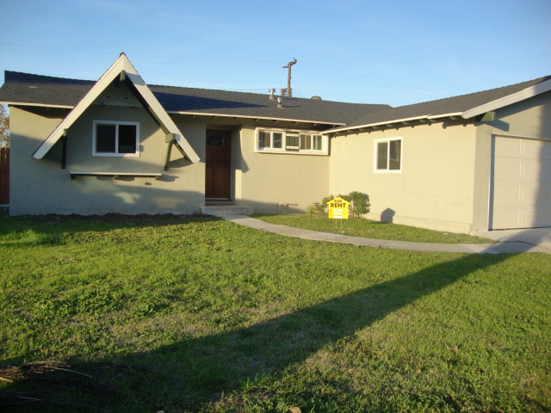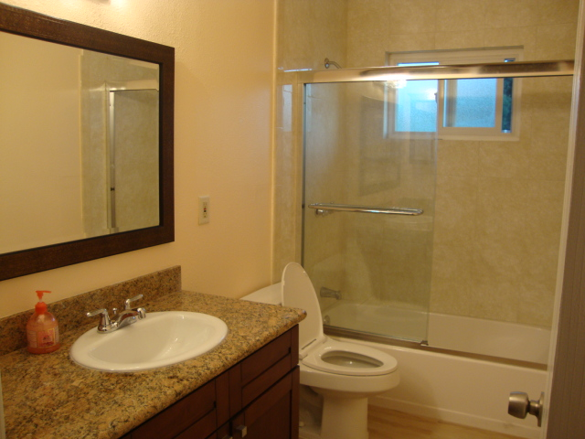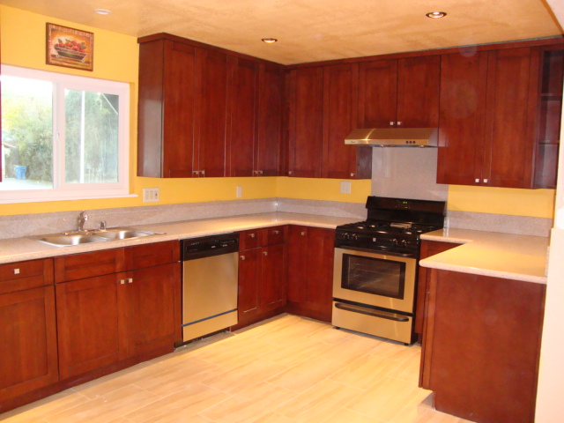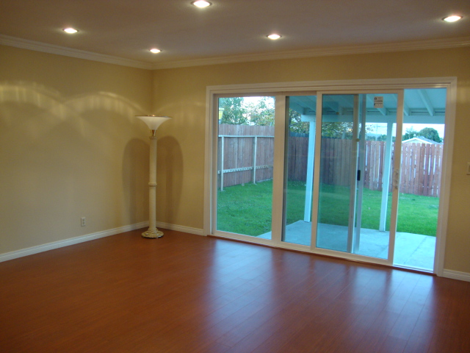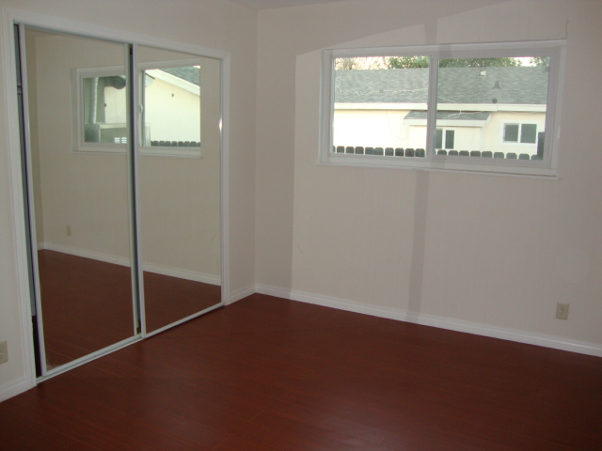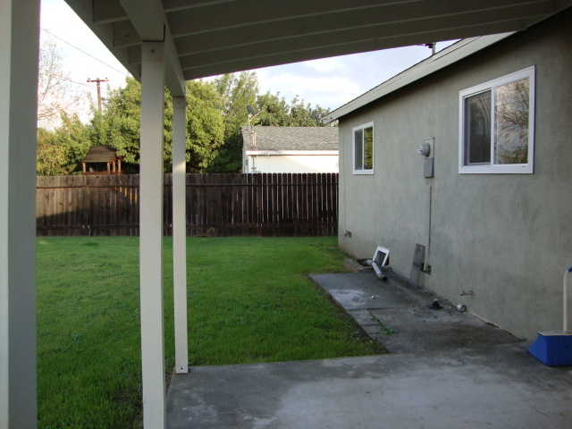
羅蘭崗溫馨獨立屋 出租
3房2浴 雙車庫 全新裝潢 新廚櫃,爐頭,洗碗機,攪碎機 新衛浴 電動車庫門 雙層玻璃窗 石地磚 木地板 格局方正採光佳
空氣清新 漂亮乾淨 前後院綠地 patio寧靜巷弄 友善鄰居
羅蘭崗學區 走路5分鐘至Blandford小學 開車5分鐘到HK2, 順發超市 生活便利 鬧中取靜
地址:18487 Del Bonita St. 月租$1800 需簽一年合約 歡迎看屋 請洽 陳小姐 (626) 363-3732

